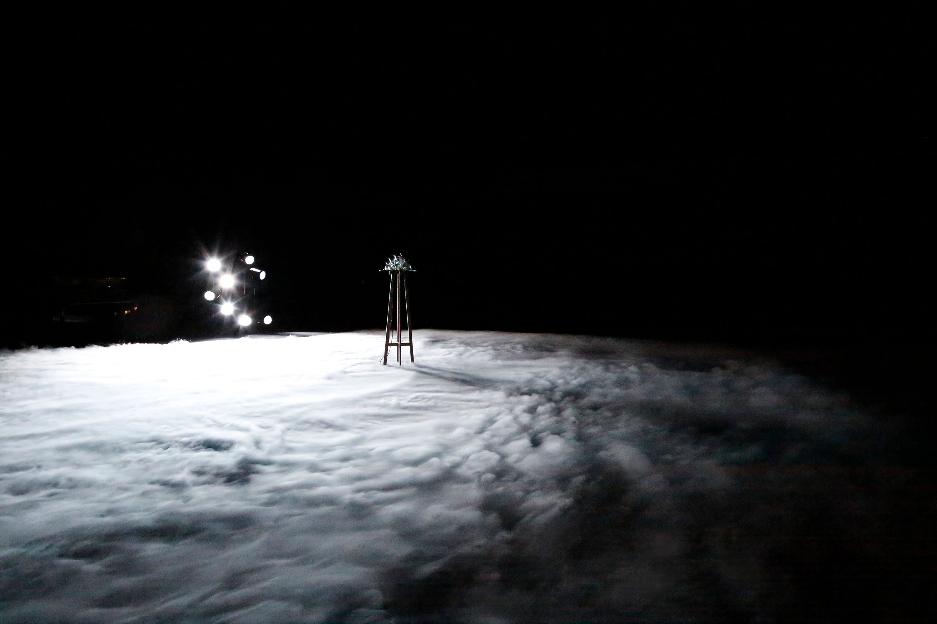
５月２０日更新版
久門剛史 らせんの練習
Tsuyoshi Hisakado Practice of Spiral

豊田市美術館
Toyota Municipal Museum of Art
2020年3月20日[金・祝]―9月22日[火・祝](会期延長)
- ただし6月22日[月]―7月17日[金]は休館
Mar. 20 – Sep. 22, 2020

久門 剛史 らせんの練習
Tsuyoshi Hisakado Practice of Spiral

2020年3月20日［金・祝］− ６月21日［日］
７月22日［土］―９月22日［火・祝］（会期延長）

開館時間： 午前10時 − 午後５時30分（入場は午後５時まで）
休館日： 月曜日（ただし８月10日、９月21日は開館）
（＊6月22日―7月17日は展示替えのため休館）
主 催： 豊田市美術館
共 催： 中日新聞社
観覧料： 一般：1,000円(800円)、高校・大学生：800円（600円）、中学生以下無料
（ ）内は前売り及び20名以上の団体料金

＊障がい者手帳をお持ちの方（介添者１名）、豊田市内在住又は在学の高校生、及び豊田市内在住の75歳以上は無料（要証明）。その他、観覧料の減免対象者及び割引等についてはホームページをご確認いただくか、豊田市美術館へお問い合わせください。
＊前売券の販売は３月１９日［木］まで
販売場所：豊田市美術館ミュージアムショップ（2月24日［月］※まで）、T-FACE。
※24日［月］は振替休日のため開館。

【展覧会内容】
新進作家、久門剛史（ひさかど・つよし／1981年京都府生まれ）による国内初の大規模な個展を開催します。
久門は、身の回りの現象や特定の場所がもつ記憶、歴史的事象を採取し、それらを音や光、立体などの断片をもちいて観る者の身体感覚を静かに、強く揺さぶる空間を創り出します。私たちの知覚を研ぎ澄ますように促し、モノに潜在する「永遠性」と「唯一性」についてメタフォリカルに問いかける作品は、国内外で高く評価されています。
本展で久門は、豊田市美術館の４つの展示室からなる延べ約1,000㎡の個性的な空間を使い、それぞれの場に呼応する新作インスタレーションを展開します。
展覧会タイトルは「らせんの練習」。真上から見て円であると認識していたものが、視点を変えて彫刻的に見たとき、はじめて螺旋だと気づく。そうした観る人それぞれの時間と空間の発見や新しい知覚の拡張につながる体験を、まさに螺旋の構造をなぞるように展示室が配置されている豊田市美術館の建築空間の中で実感できる、豊かな展観を目指します。
社会が混沌としている状況の中でも、物事を美しいと思える態度を揺るぎなく示し続けてきた久門剛史の芸術世界を、是非ご覧ください。

【作家略歴】

久門 剛史 （Tsuyoshi Hisakado）
1981年京都府生まれ。2007年京都市立芸術大学大学院美術研究科修士課程彫刻専攻修了。近年の主な展覧会に「あいちトリエンナーレ2016」(豊橋会場、愛知、2016年)、「東アジア文化都市2017京都 アジア回廊 現代美術展」（元離宮二条城会場、京都、2017年）があるほか、「MAMプロジェクト025」（森美術館、東京、2018年）と第58回ヴェネチア・ビエンナーレ国際美術展「May You Live in Interesting times」(2019年)ではアピチャッポン・ウィーラセタクンとの共作を展示した。
2016年には、世界各国で上演されたチェルフィッチュ『部屋に流れる時間の旅』の舞台美術と音を担当。KYOTO EXPERIMENT 京都国際舞台芸術祭 2019（ロームシアター京都、2019年）にて初の劇場作品を発表。
主な受賞に「日産アートアワード2015」オーディエンス賞、「平成27年度京都市芸術文化特別奨励者」、「VOCA展2016」VOCA賞、「平成28年度京都市芸術新人賞」、「メルセデス・ベンツ アート・スコープ2018-2020」。
http://tsuyoshihisakado.com

【特別展示①】
久門剛史による期間限定の特別展示
日時： ６月２日［火］− 6月21日［日］、８月４日［火］− ９月１１日［金］
（月曜休館）、午前11時−午後4時
会場：茶室・童子苑（美術館敷地内）
＊観覧無料
＊観覧には靴下が必要です。
＊入場制限を行う場合がございます。

【特別展示②】
久門剛史 ドローイング2013-2020
※久門剛史の2013年以降のプラン・ドローイングを展示しています。
日時：５月19日［火］―９月22日［日］（ただし6月22日―7月17日及び月曜日は休館）
会場：ワークショップルーム（髙橋節郎館内）
＊観覧には当日の観覧券が必要です。

【関連イベント】（中止となりました）
◎アーティストとギャラリーツアー
久門剛史＋林寿美（インディペンデントキュレーター）
日時：3月28日［土］｜14:00-15:30

◎対談：久門剛史×野村仁（美術家）（中止となりました）
日時：5月2日［土］｜14:00-15:30
会場：講堂 （定員170名、聴講無料）

◎担当学芸員によるギャラリーツアー（中止となりました）
日時：4月18日［土］、5月30日［土］｜両日とも15:00より

◎作品ガイドボランティアによるギャラリーツアー（ただいま活動を中止しています）
木曜日を除く毎日14:00より
土日祝日は11:00及び14:00より

◎ギャラリーツアーは、１階インフォメーションカウンター前にお集まりください。（要観覧券）
◎会期中、上記以外にも関連イベント等の開催を予定しています。詳細が決まり次第、美術館HP、Twitter等でお知らせします。

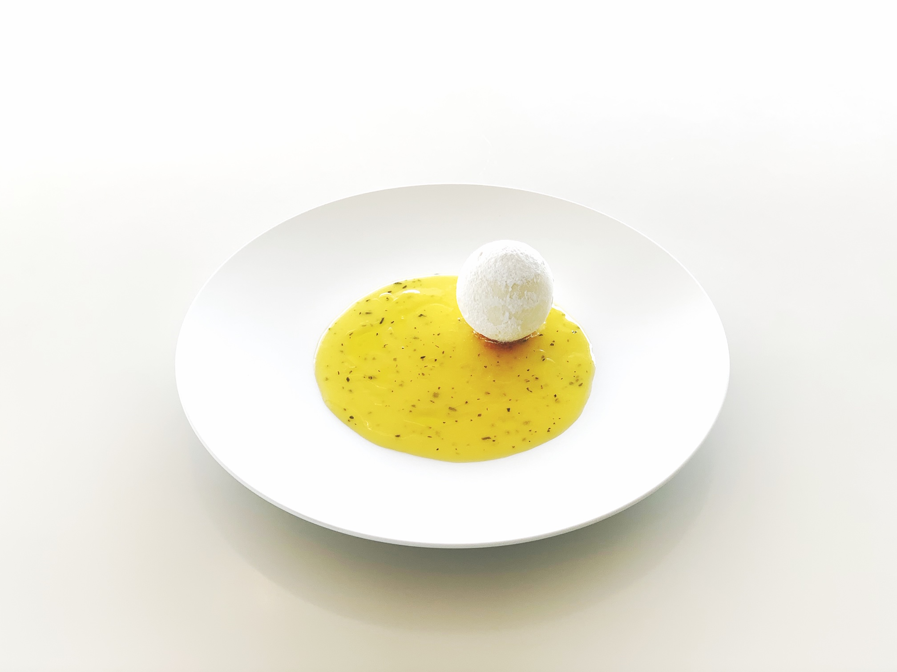
◎レストラン味遊是にて久門剛史展限定
コラボデザートを提供中

【同時開催】
25周年記念コレクション展VISION part1 「光について／光をともして」
3月20日［金・祝］− ９月22日［火・祝］(会期延長)

連絡先：豊田市美術館
〒471-0034 愛知県豊田市小坂本町8−5−1
Tel:0565-34-3131（学芸直通）
E-mail:gakugei@city.toyota.aichi.jp
担当：都筑正敏 北谷正雄

画像等の資料をご希望の方は以下をご記入の上、メール、またはファックスでお送りください。

希望 | No. | 作者名 | 作品名 | 制作年 | クレジット
 | new | 久門剛史 | 《Force》 | 2020年 | 撮影：来田猛
 | new | 久門剛史 | 《crossfades #4》（部分） | 2020年 | 撮影：来田猛
 | new | 久門剛史 | 《after that.》 | 2013/2020年 | 撮影：来田猛
 | new | 久門剛史 | 《crossfades #1》 | 2015/2020年 | 撮影：来田猛
 | new | 久門剛史 | 《Quantize #7》 | 2020年 | 撮影：来田猛
 | ⑥ | 久門剛史 | 《らせんの練習》 | 2013年

⬛作品写真のトリミング、文字のせはご遠慮下さい。
⬛作品タイトル等のキャプション、クレジットを必ず表記してください。
⬛情報確認のため事前にゲラ刷り等をお送りください。
⬛掲載（放映）終了後に、掲載出版物または録画メディアを広報担当宛てにお送りください。
インターネットに掲載した場合はＵＲＬをお知らせください。
⬛画像の二次使用や転載はお断りいたします。提供するデータは使用後必ず破棄してください。

ご住所 | 〒
貴社名
貴媒体名
ご担当者名
ご所属
TEL／FAX | TEL FAX
E-mail
掲載号／掲載予定日 | 月号（ 月 日号）／ 月 日発売予定 （発行部数 部）
観覧券プレゼント | □読者プレゼントとして観覧券を希望する→ご希望枚数 組 名分（最大5組10名分まで） □希望しない
チケット送付先 | ＊上記住所と異なる場合は記載をお願いします。

申込先：豊田市美術館
〒471-0034 愛知県豊田市小坂本町8−5−1
Tel:0565-34-6748（庶務直通）/ Fax:0565-36-5103
Tel:0565-34-3131（学芸直通）
E-mail: bijutsukan1@city.toyota.aichi.jp
担当：籠谷（こもりや）、吉兼（よしかね）（庶務担当）／ 都筑、北谷（学芸担当）

【広報用画像】
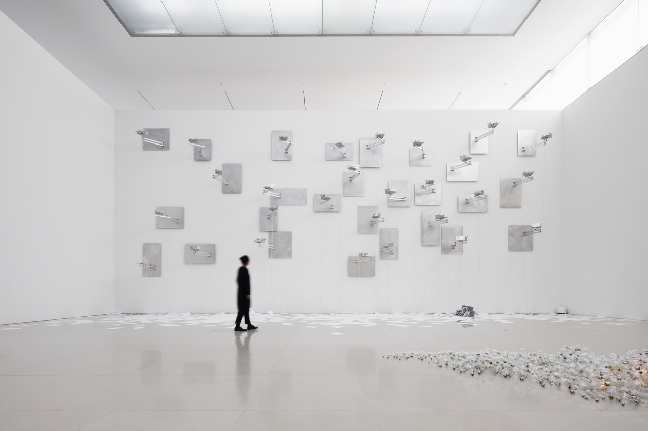
- 《Force》 2020年 撮影：来田猛

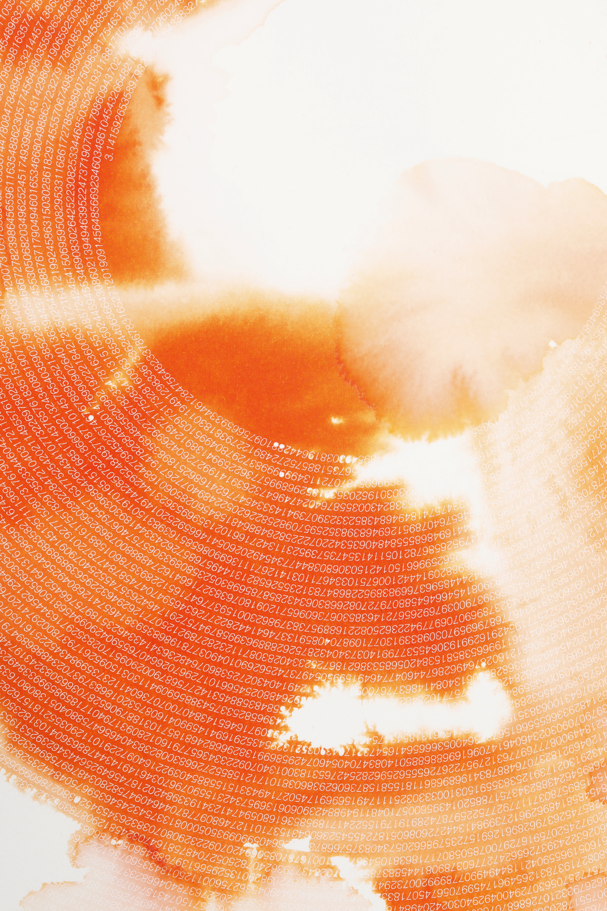
- 《crossfades #4》（部分） 2020年 撮影：来田猛

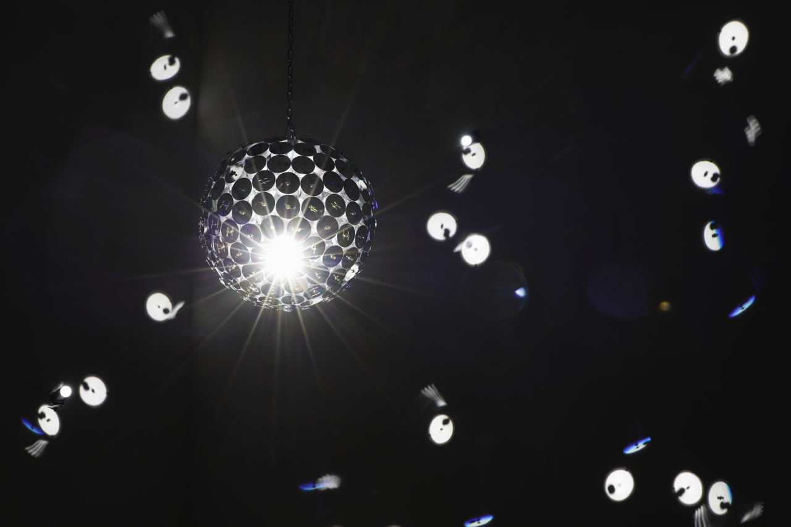
③ 《after that.》 2013/2020年 撮影：来田猛

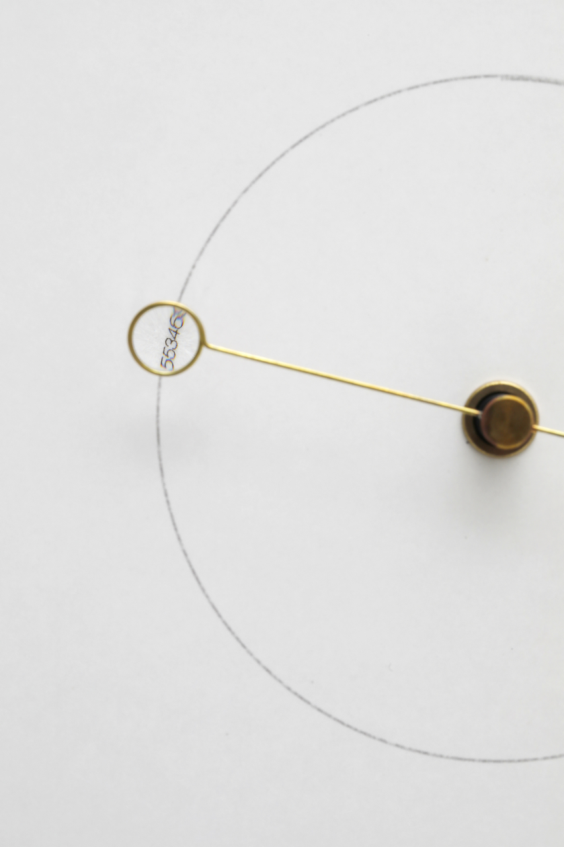
- 《crossfades #１》 2015/2020年 撮影：来田猛

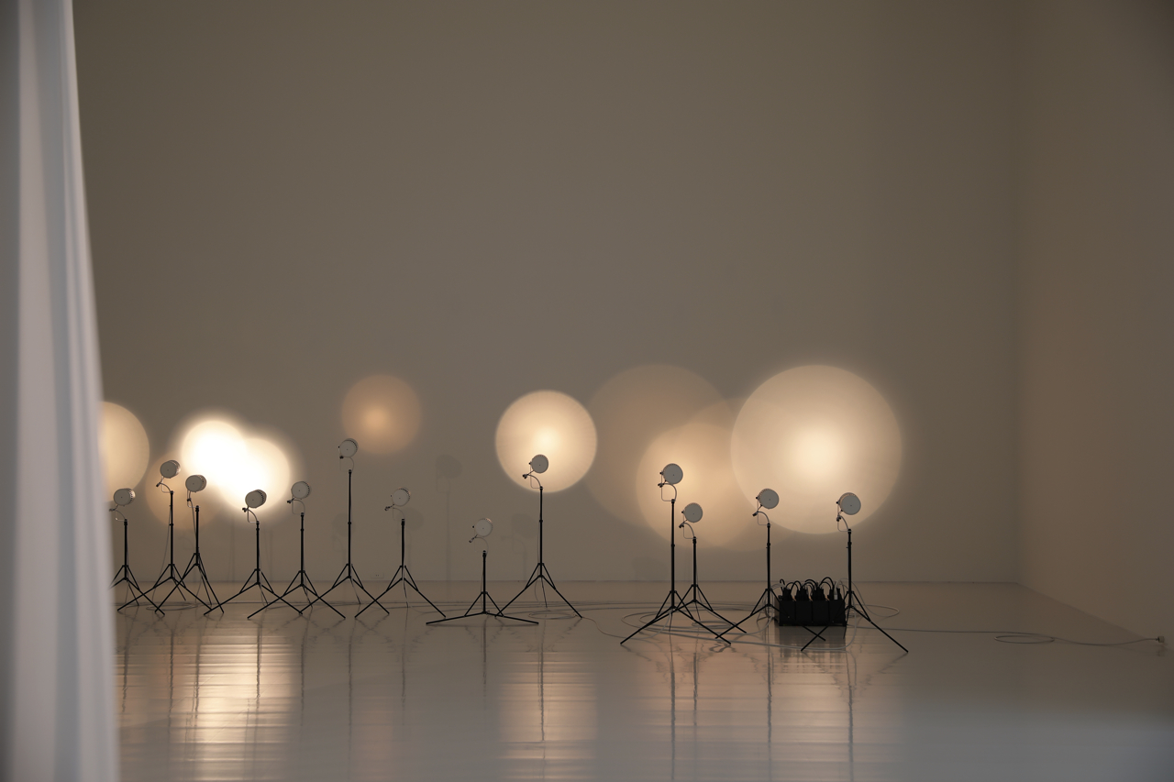
- 《Quantize #7》 2020年 撮影：来田猛

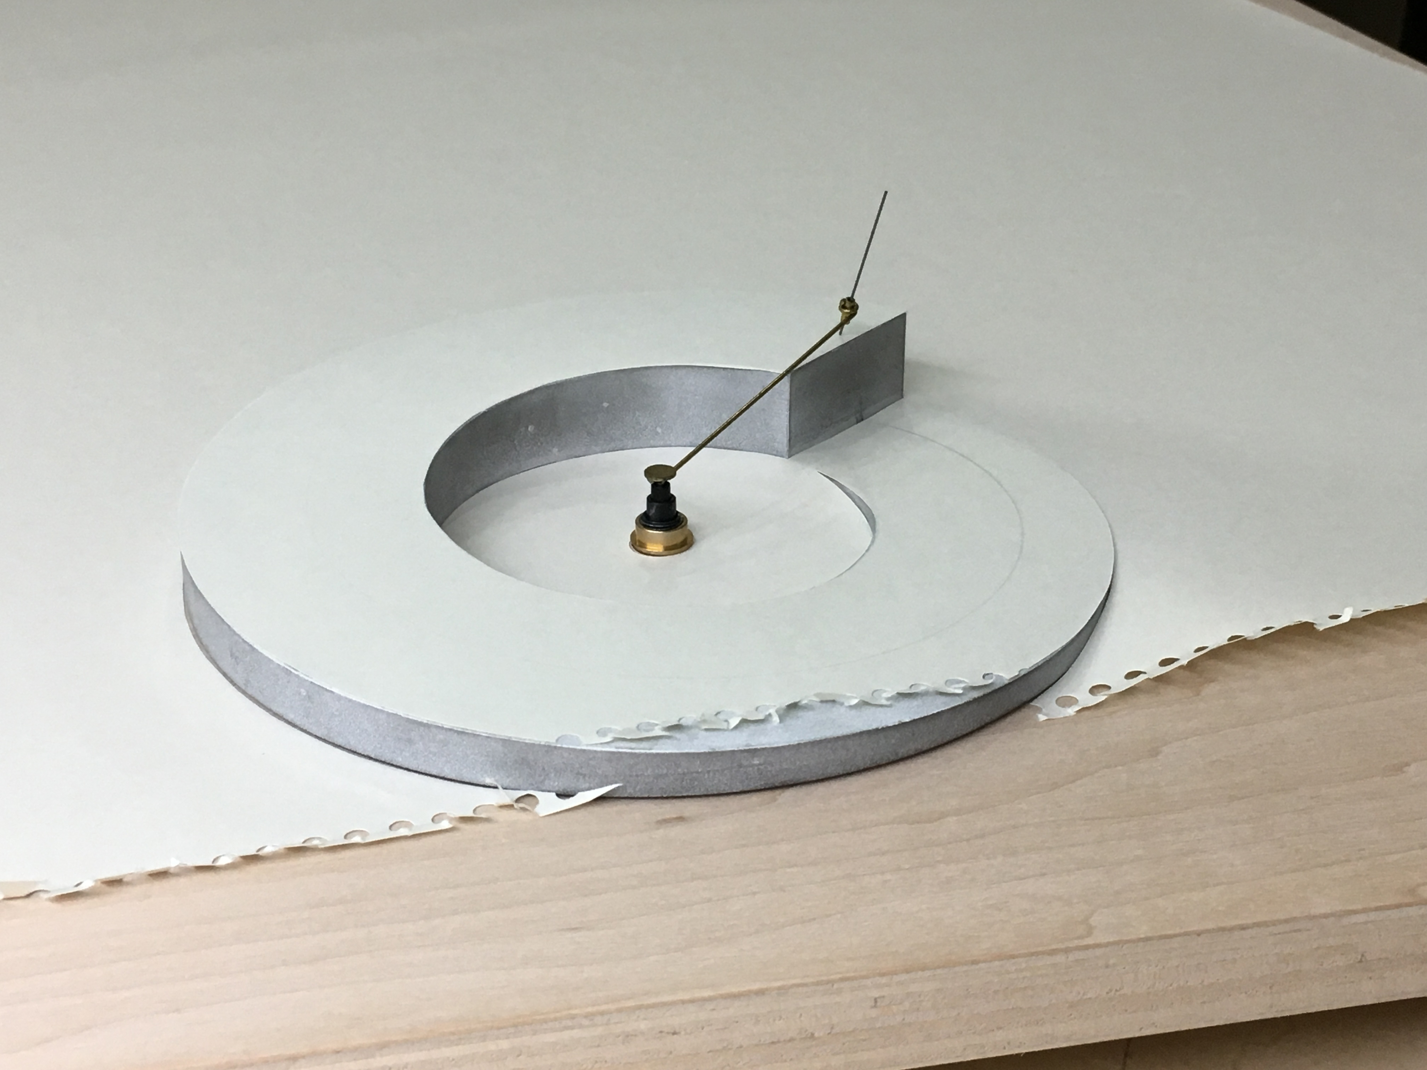
⑥ 《らせんの練習》 2013年

